INSTRUÇÃO: Responder à questão com base nas informações a seguir e nas afirmativas.

Define-se como meia-vida de um elemento radioativo o tempo necessário para que a metade de seus átomos tenha se desintegrado. No caso do Césio-137, a meia-vida é de 30 anos.

O gráfico abaixo indica o percentual de átomos radioativos, P(%), presentes em duas amostras radioativas puras, X e Y, em função do tempo, medido em unidades t.

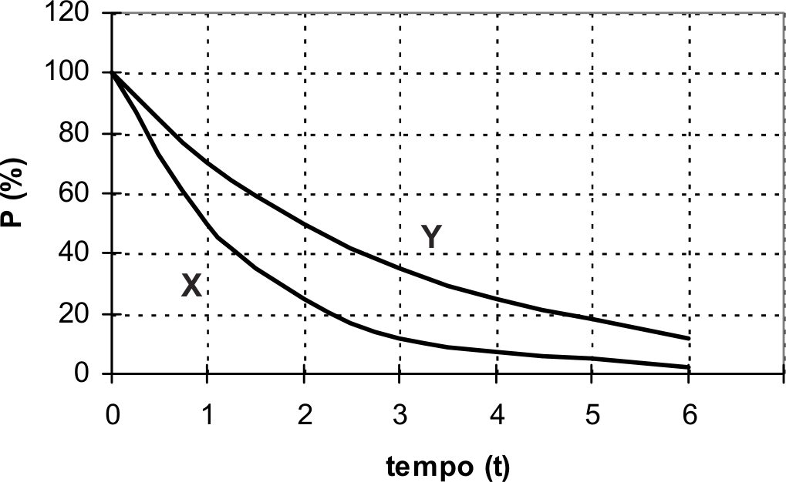

A partir do gráfico, afirma-se que

I. a meia-vida de X é o dobro da de Y.

II. a meia-vida de X é 3 t.

III. transcorrido um tempo 6 t, o percentual de átomos radioativos, da amostra X, que se desintegraram é maior do que o da amostra Y.

Pela análise das informações acima, conclui-se que está / estão correta(s) apenas a(s) afirmativa(s)

a) I.

b) II.

c) III.

d) I e III.

e) II e III.